^{glRAT k}£IEBangaiv_{U}>en_{g K}
PLAGIAT
Setelah melalui _{P}ro_{ses} pengecekan h
Piagiai ism Clieiker X/ Turnitin,* maka k ' ^{menggunakan} aplikasi
kepada Masyarakat (P3M) IAKN Toraia r/™' ^{?USat PenelitIan dan} Pengabdian
ditulis oleh; ^{dengan mi} "—ngkan Skripsi yang
Nama Penulis
: Yunus Tandi
NIRM ; 1020154221
Judul Skripsi : Peran Guru PAK Sebagai Fasilitator Dalam
Meningkatkan Motivasi Belajar Siswa di SMK
ANDIKA MEBALI Kecamatan Mengkendek
Kabupaten Tana Toraja
Tanggal Pemeriksaan : 12 Desember 2020
Similarity : 6 %^{f}
Dinyatakan MEMENUHI SYARAT ambang batas toleransi. Jika di
kemudian hari ditemukan kekeliruan karena keterbatasan aplikasi, seperti adanya
kesamaan dengan karya ilmiah lain yang lebih awal mendapat pengakuan sebagai
hak cipta (misalnya: karya ilmiah tersebut belum publish secara online) ₉ maka
semua konsekuensi yang ditimbulkan menjadi tanggung jawab penulis Skripsi.
Demikian surat keterangan ini, untuk dipergunakan sebagaimana mestinya.
Penulis Skripsi
’'6ooo
E lU-MftlBU RUPIAH
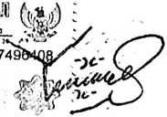
Yunus Tandi
NIRM. 1020154221
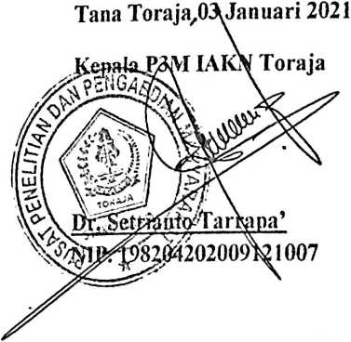
* Coret salah satu
^Maksimal 20%

